Guía de Trabajo 7 de Artes Musicales 3º Básicos
3°
Básico

Nombres_____________________________________________________________________
Apellidos_____________________________________________________________________
Curso: _____________ Fecha: ________/_________/__________
Objetivo: Conocer y clasificar instrumentos musicales según familias (cuerda, viento y percusión), por medio de videos e imágenes.
1.- Lee el siguiente texto y responde las preguntas planteadas encerrando en un círculo la alternativa que consideres correcta:
Uno de los dones más impresionantes del ser humano es el arte, la capacidad de tomar una cosa mundana o meramente física y convertirla en un medio de expresión a través de la creatividad. En el caso de la música, se ha tomado un elemento natural como el sonido, y se han ideado instrumentos de diversas características físicas para darle forma a este fenómeno.
Un instrumento musical es un objeto construido con el propósito de producir sonido, en uno o más tonos, que puedan ser combinados por un intérprete o músico para producir una melodía. Es una herramienta, un objeto ideado para cumplir un objetivo.

En el caso de los instrumentos musicales, estos objetos se fabrican para la producción de sonido. Dependiendo del sonido deseado, debemos cambiar la forma y la mecánica del instrumento, para conseguir un resultado específico.

Existen varios tipos de instrumentos y todas sus características físicas influyen en el sonido. Su clasificación general es a través de la técnica por la cual producimos el sonido. Estos grupos son: Instrumentos de viento, percusión y de cuerda.

1.- Un título para el siguiente texto podría ser:  a) Los instrumentos musicales.  b) Los instrumentos de cuerda.  c) Los instrumentos de percusión. | 2.- El texto presenta a la música como:  a) Un elemento artificial.  b) Un medio de expresión del arte.  c) Un elemento natural.
3.- El texto expresa que los instrumentos musicales son:  a) Objetos que producen ruidos.  b) Objetos que son útiles.  c) Objetos para expresar la creatividad musical. | 4.- Los instrumentos musicales se fabrican para:  a) producir diferentes sonidos.  b) compartir juegos.  c) comprender el arte.
5.- Las características físicas de los instrumentos musicales dependen de:  a) La madera y el metal seleccionado.  b) La forma y la mecánica del instrumento.  c) Los diferentes productos para su elaboración. | 6.- El intérprete de un instrumento musical produce :  a) Una orquesta.  b) Un ruido.  c) Una melodía.
7.- La clasificación de instrumentos que presenta el texto leído es:  a) Orquesta, viento y percusión.  b) Viento, percusión y cuerda.  c) Viento, guitarras y percusión. | 8.- Este texto corresponde a :  a) Un texto noticioso.  b) Un texto narrativo.  c) Un texto informativo.
9.- Un sinónimo para la palabra mundana podría ser:  a) Terrenal.  b) Espiritual.  c) Inmaterial. | 10.- Un instrumento musical es:  a) un objeto para golpear.  b) un instrumento para emitir música.  c) un instrumento que sirve para escribir música.

2.- Observa y lee la lista de instrumentos musicales, luego une con una línea los instrumentos con la familia que corresponda:
1- Flauta
2- Guitarra
3- Batería
4- Trompeta
5- Pandero
6- Bajo
7- Arpa
8- Saxofón
9- Metalófono

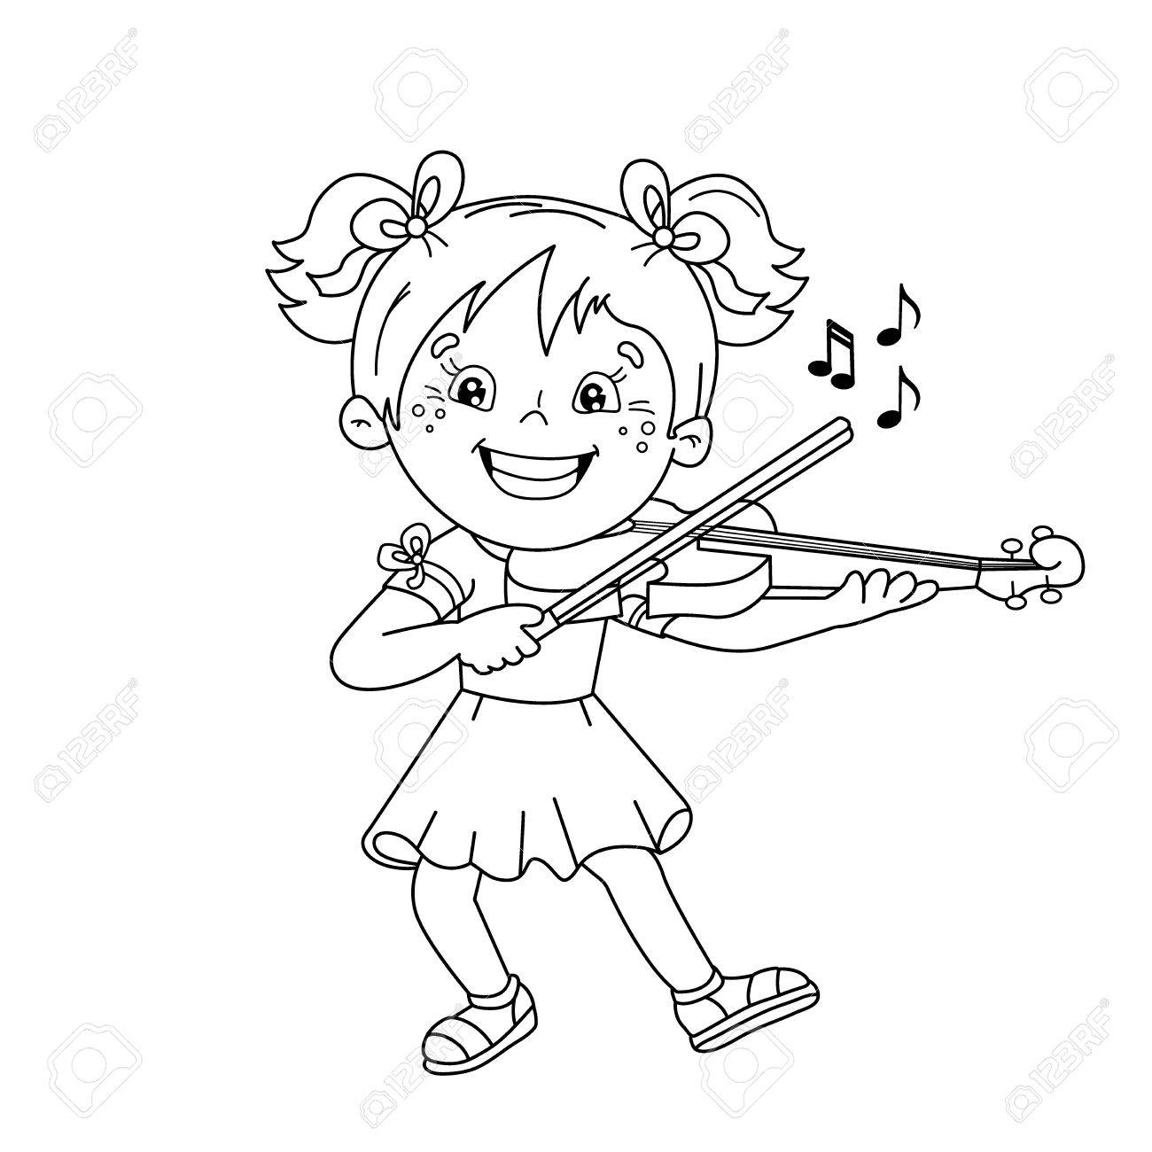

¡Ahora que terminaste colorea a Lulita con su instrumento musical preferido¡

